第2课 认识计算机
教学目标：
1、了解计算机常见的硬件组成，能说出各组成部件的名称；
2、能够说出常用的输入、输出设备；
3、能够对现在的计算机科技发展有所了解。
4、在探究设备、器件作用的过程中，初步学会查阅资料、动手探究的方法。
教学过程：
（一）畅玩游戏，激趣导入
生活中，我们可以用计算机查阅资料、听音乐、看电影、聊天、发送邮件等。人类是靠大脑思考，并通过各种器官执行指令做事的。拥有这么强大功能的计算机是由哪些设备组成的呢？今天我们就来认识一下它们。
出示课题：认识计算机
【设计意图】从学生熟悉的生活事例出发，激发学生研究计算机的兴趣。
（二）火眼金睛，初识计算机
或许有些设备同学们已经认识了，我们来抢答了解一下。
活动1：认识计算机的组成部分
1. 课件出示计算机各组成部分的图片，抢答各部分的名称。
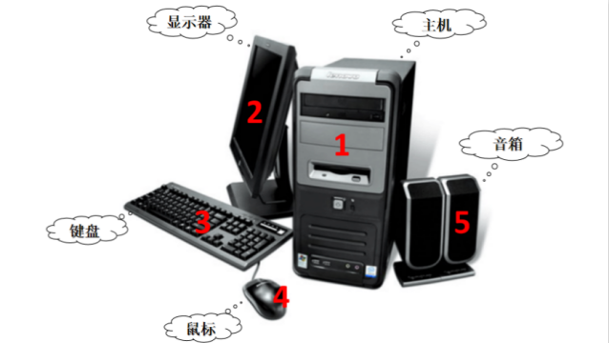
2. 用自己的语言介绍你所认识的设备有什么功能。
3. 教师强调并补充说明计算机组成部分及功能。
小结：计算机有很多种，我们认识的是最常见的台式计算机。还有笔记本计算机、一体机，拥有计算机部分功能的平板电脑、手机等等。
【设计意图】尊重学生的起点，学生能解决的问题让他们自己解决，教师进行引导、补充。
活动2：观看拆主机视频，逐一辨认器件
1. 用iPad观看拆主机视频，注意观察主机内部各器件名称及所处位置。
2. 小组合作，回顾视频，指出主机内部构造图中主板、CPU、内存、硬盘等器件的所处位置，并利用iPad在图上进行标识。
3. 展示并说一说每个器件的作用。
小结：主板提供了许多接合点，供处理器、显卡、存储器、外部设备等接合。CPU是核心部件，它的功能主要是解释计算机指令以及处理计算机软件中的数据。存储器是用来存储信息的设备。
【设计意图】组织学生观看视频，培养学生自主学习和合作学习的能力。
活动3：观察认识外部设备
1. 你见过哪些可以连接到计算机上的外部设备？
2. 这些设备有什么作用？
小结：计算机处理信息的过程和人处理信息的过程差不多。人通过手摸、耳朵听、眼睛看等方式获取信息，而计算机通过键盘、话筒、扫描仪和鼠标器等设备输入信息。这些设备都是输入设备。
人们把显示器、打印机、音箱等设备叫做计算机的输出设备。 (操作演示这些设备）
【设计意图】常见的设备进行演示操作，让学生了解它们的功能、作用。
（三）拓展练习，发展思维
科学技术的发展是日新月异的，计算机也是一样，新的计算机不断产生，未来计算机会发展成什么样子？
活动4：计算机设计师
1. 观察未来计算机图片，发挥想象设计你心目中的未来计算机。尝试在自己的iPad上搜索相关信息，利用iPad形成一份设计未来计算机的电子文档。
2. 注明每个部分的名称和功能。
3. 为其添加必要的外部设备。
（提示：在你的设计作品中，必要的器件、设备都不能少，要让计算机能“工作”。电子文档的文件类型不限，可以是图片，也可以是文字介绍等。）
展示学生作品。（将较好的作品通过iPad进行共享，并请学生说说自己的理念）
【设计意图】设计并注明名称和功能，不仅是复习，更给学生畅想的机会。
（四）思维导图，梳理总结
今天这节课，我们初步认识了计算机，知道了计算机外部硬件名称，了解了计算机有哪些输入输出设备，认识了计算机内部硬件。当然，关于计算机，我们还有很多知识要去学习。
